Transportstyrelsens logotyp.A Svéd Közlekedési

**A Svéd Közlekedési Ügynökség**

Ügynökség jogszabálygyűjteménye

A Svéd Közlekedési Ügynökség általános útmutatása a hosszú járművekkel, járműszerelvényekkel vagy hosszú oszthatatlan rakományokkal megtett utakra vonatkozó mentességekről;

elfogadás időpontja: 5 april 2024.

TSFS 2024:17

Közzététel  
időpontja: 19 április 2024

KÖZÚTI KÖZLEKEDÉS

A Svéd Közlekedési Ügynökség elfogadja[1] a következő általános útmutatást.

Általános rendelkezések

1 Ez az általános útmutatás a közúti közlekedésről szóló rendelet (1998:1276) 4. fejezete 17. §-a első bekezdésének első mondatában foglalt, a járművek vagy járműszerelvények hosszára vonatkozó rendelkezések alóli mentesség iránti kérelmek vizsgálatára, valamint a helyi közlekedési szabályok tekintetében a fent említett rendelet 10. fejezete 1. §-a második bekezdésének 20. pontja értelmében a 24,0 méter hosszú járművekre vagy járműszerelvényekre vonatkozik.

2 A közúti közlekedésről szóló rendelet (1998:1276) 13. fejezetének 3–5. §-a olyan rendelkezéseket tartalmaz, amelyek felhatalmazzák a hatóságokat a forgalmi szabályok alóli mentesség iránti kérelmek és a mentesség megadására vonatkozó feltételek vizsgálatára.

3 A Svéd Közlekedési Ügynökségnek a hosszú oszthatatlan rakományokra vonatkozó rendelete és általános útmutatása (TSFS 2023:37) rendelkezéseket tartalmaz a legfeljebb 30,0 méter hosszú, oszthatatlan rakományok szállítására vonatkozó mentességekről.

### Fogalommeghatározások

4 Ezen általános útmutatás alkalmazásában:

|  |  |
| --- | --- |
| *oldalsó helyzetjelző lámpák* | oldalra narancssárga-sárga fényt kibocsátó lámpák; |
| *oldalsó helyzetjelző fényvisszaverő* | egy fényvisszaverő, amelyet ha megvilágítanak, narancssárga-sárga fényt vet vissza oldalra. |

Az ebben az általános iránymutatásban használt egyéb kifejezések jelentése megegyezik a vezetői engedélyekről szóló törvényben (1998:488), a közúti közlekedés definícióiról szóló törvényben (2001:559), a közúti szállítási kíséret tanúsításáról szóló törvényben (2004:1167), a közúti közlekedésről szóló rendeletben (1998:1276) és a közúti forgalom meghatározásáról szóló (2001:651) rendeletben meghatározottakkal.

A mentesség megadásának feltételei

Útvonal-tanúsítvány

5 Ha a járműszerelvény hossza meghaladja a 35,0 métert, a kérelmezőnek csatolnia kell egy olyan leírást, amely lehetővé teszi az útvonal ellenőrzését (útvonal-tanúsítvány). Az útvonalnak és a közúton előrelátható akadályoknak egyértelműnek kell lenniük a leírásból.

### Hosszú járművek és hosszú rakományok szállítása

6 A járműre vagy a rakomány nélküli járműszerelvényre csak akkor adható mentesség, ha az meghaladja a 24,0 métert, mivel az kifejezetten hosszú oszthatatlan rakományok szállítására lett kialakítva.

7 Ha a rakomány miatt túllépik a maximális hosszt, nem adható mentesség, ha egy másik jármű vagy járműszerelvény használható, és ezáltal a teljes hossz jelentősen csökkenthető.

8 A járműszerelvény utolsó tengelyének középpontja mögé 5,0 méternél hosszabban kinyúló rakomány szállítására vonatkozó mentesség csak akkor adható meg, ha a járműszerelvény 35,0 méternél hosszabb. Az „5,0 méter az utolsó tengely középpontja mögött” fogalmát a melléklet 1. ábrája szemlélteti.

### Konzultáció

Közútkezelő hatóságok

9 A mentességről való döntés előtt a mentesség által érintett egyéb közútkezelő hatóságoknak lehetőséget kell biztosítani arra, hogy észrevételeket tegyenek az üggyel kapcsolatban.

#### A svéd rendőrség

10 Amennyiben egy járműszerelvény hossza meghaladja a 35,0 métert, a svéd rendőrségnek lehetőséget kell biztosítani arra, hogy észrevételeket tegyen azzal kapcsolatban, hogy a mentesség megadható-e anélkül, hogy veszélyeztetné a közúti közlekedésbiztonságot vagy jelentős kényelmetlenséget okozna.

#### A helyi közlekedési szabályokat kibocsátó hatóságok

11 Mielőtt a közúti közlekedésről szóló rendelet (1998:1276) 4. fejezetének 15., 17. és 17a. §-ában megengedettektől eltérő, a gépjárművek, járműszerelvények vagy rakományok szélességét vagy hosszát korlátozó sajátos forgalmi szabályok által biztosítanák a mentességet a helyi közlekedési szabályok alól, konzultálni kell a szabályzatot kibocsátó hatósággal.

#### Vasút- vagy villamospálya-üzemeltetők

12 Amennyiben a szállítójárműnek vasút- vagy villamospálya-szintbeli átjárón kell áthaladnia, és a járműszerelvény hossza meghaladja a 35,0 métert, a vasút- vagy villamospálya-üzemeltetőnek lehetőséget kell biztosítani arra, hogy a mentesség megadása előtt észrevételeket tegyen.

A szállítás érvényességi ideje és időtartama

Érvényességi idő

13 Ha egyetlen szállításra kell mentességet biztosítani, az érvényesség időtartamát általában úgy kell meghatározni, hogy a szállítás egy hónapon belül megtörténhessen. Ha a mentesség több szállításra vonatkozik, az érvényesség időtartama nem haladhatja meg az öt évet.

### A szállítás időtartama

14 Ha a hosszúság meghaladja a 30,0 métert, a közúti közlekedésről szóló rendelet (1998:1276) 13. fejezetének 3. §-a szerinti mentesség nem adható meg:

– ahol nagy forgalom várható, például csúcsforgalom idején a nagyobb agglomerációkban, a nagyobb helyi események idején és a nagyobb ünnepekkel összefüggő napok egy részében, például Húsvét, Szent Iván-éj és Karácsony esetén; vagy

– a sötétben megtett utak esetében hétfőtől péntekig, reggel 6-tól 9-ig és délután 15-től 20 óráig.

A határozatban szereplő feltételek

15 A döntéseknek feltételesnek kell lenniük, például:

– az út megkezdése előtt a járművezető megbizonyosodik arról, hogy az útvonal járható, figyelembe véve az útépítést, a függőleges és oldalsó akadályokat és más hasonló előrelátható körülményeket;

– a szállításra nem akkor kerül sor, ha az időjárási viszonyok, például a sűrű köd, a heves hóesés vagy a hófúvás miatt a láthatóság erősen korlátozott; és

– a jelölésre és a figyelmeztető lámpára vonatkozó követelményeknek való megfelelés a 19–28. pont szerint.

16 Azon szállítmányok esetében, amelyeknél a vontatójármű és a pótkocsi köztes rakománnyal van összekötve, a döntést a 15. ponton felül a 29–32. pont szerinti feltételekhez kell kötni.

17 A 30,0 métert meghaladó, de legfeljebb 35,0 méter hosszúságú járműszerelvénnyel megtett utak esetében a döntést a 15. ponton felül a 33–43. pont szerinti feltételekhez kell kötni.

18 A 35,0 métert meghaladó hosszúságú járműszerelvénnyel megtett utak esetében a döntésnek a 15. ponton felül a 33–45. pont szerinti feltételeknek kell megfelelnie.

### Jelölés

19 A 20., 23–24., 27. és 29. pontban meghatározott mértékig a 24,0 métert meghaladó hosszúságú járműveket vagy járműszerelvényeket figyelmeztető lámpával, más lámpákkal, hosszjelző jelzésekkel, figyelmeztető jelzőtáblákkal és fényvisszaverőkkel látják el.

A jelzőtáblák, lámpák és fényvisszaverők olyan állapotban vannak, hogy a többi úthasználó számára észrevehetőek és érthetőek. A hosszjelző táblák hátulról jól láthatók, elől és hátulról pedig jól láthatók a figyelmeztető jelzőtáblák.

A figyelmeztető jelzőtáblákat az éjszaka, alkonyatkor vagy hajnalban történő közlekedés során, vagy máskor, ha az időjárás vagy más körülmények megkövetelik, megvilágítják.

#### Hosszjelző táblák

20 A járműszerelvény mögé kinyúló rakományokat egy vagy több hosszjelző táblával kell ellátni, amelyek: a rakomány hátsó határvonalánál helyezkednek el.

A jelzőtáblák általában legfeljebb 2,0 méterrel az úttest felett helyezkednek el.

21 A jelzőtáblák

1. váltakozó piros és fehér mezőkkel rendelkeznek, amelyek szöge 45–60 $°$ és szélessége 7–10 centiméter;

2. azonos szélességű mezőkkel rendelkeznek, kivéve a legkülső mezőket; és

3. E-jelöléssel vannak ellátva a 104. vagy 150. EGB-előírással összhangban.

22 A jelzőtáblák mérete a következő:

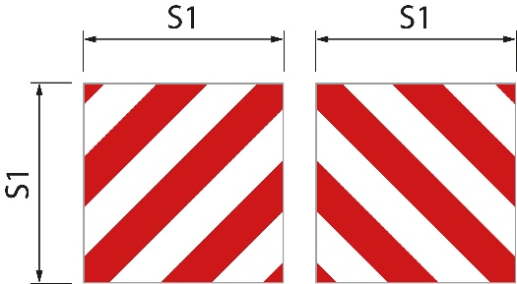Az S1 legalább 0,42 méter (1. ábra). A szélesség és a magasság aránya 1:1.

1. ábra

Ha csak egy jelzőtáblát használnak, az átlós mezőknek balra lefelé kell dőlniük a rakomány hossziránya mentén. Több jelzőtábla használata esetén az átlós mezőknek kifelé és lefelé kell dőlniük egymáshoz képest.

#### Lámpák és fényvisszaverők

23 A jármű vagy járműszerelvény hátulján túlnyúló rakományokat legalább egy lámpával és fényvisszaverővel kell ellátni az éjszaka, alkonyatkor vagy hajnalban történő közlekedés során, illetve más módon, ha azt időjárási vagy egyéb körülmények megkövetelik. A jelölés a rakomány hátsó határvonalán, egy hátrafelé néző piros lámpával és piros fényvisszaverővel történik.

A lámpa fényerőssége olyan, hogy 300 méter távolságból is jól látható.

#### Figyelmeztető jelzőtáblák

24 A járművet vagy járműszerelvényt elöl és hátul figyelmeztető jelzőtáblákkal kell ellátni.

Az előre néző jelzőtáblát a szélvédő alsó széle alatt, illetve a jelzőtábla alsó szélével az út szintje felett legfeljebb 2,0 méteres magasságban kell elhelyezni.

25 A jelzőtáblák:

1. sárga alapszínnel rendelkeznek, amely fényvisszaverő;

2. fluoreszkáló piros szegéllyel rendelkeznek, amelynek szélessége 5,5 centiméter; és

3. Tratexsvart betűtípussal megjelenített, 0,17 méteres szövegméretű szöveggel rendelkeznek.

26 A jelzőtáblák a következő méretekkel rendelkeznek:

|  |  |  |
| --- | --- | --- |
| Egysoros jelzőtáblák | 1. ábra | Az S1 legalább 1,2 méter, az S2 pedig legalább 0,4 méter. A szélesség és a magasság aránya 3:1 |
| Kétsoros jelzőtáblák | 2. ábra | Az S1 legalább 0,6 méter, az S2 pedig legalább 0,5 méter. |

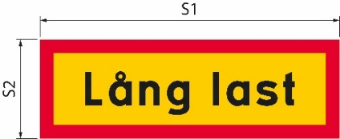Ha a jelzőtábla méretét megnövelik, a szövegméret és a szegély szélessége is ennek megfelelően növekszik.

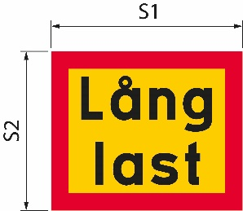1. ábra

2. ábra

|  |  |
| --- | --- |
| Lång last | Hosszú rakomány |

### Figyelmeztető fényjelzések

27 A jármű vagy járműszerelvény legalább egy figyelmeztető lámpával van felszerelve.

28 A figyelmeztető lámpa be van kapcsolva közlekedés közben éjszaka, alkonyatkor vagy hajnalban, és egyébként, ha az időjárás vagy más körülmények megkövetelik. Nappali közlekedés esetén azonban a figyelmeztető lámpa csak akkor kapcsol be, ha a járműszerelvény az egyéb forgalmi sávokat akadályozza.

Köztes rakományok különleges jelölése

29 Ha a vontatójármű és a pótkocsi közös rakománnyal van összekötve, a köztes rakományt olyan oldalsó helyzetjelző lámpákkal és oldalsó helyzetjelző fényvisszaverőkkel kell ellátni, amelyek megfelelnek a járműrendelet (2009:211) szerint kiadott előírások követelményeinek.

30 A lámpák és a fényvisszaverők legfeljebb 2,0 méterre helyezkednek el a rakomány elülső széle mögött. Az azonos oldalon lévő lámpák és fényvisszaverők közötti távolság nem haladhatja meg a 6,0 métert. A leghátsó lámpák és fényvisszaverők a rakomány hátulján helyezkednek el, ha az jármű mögé kinyúlik (a függelék 2. ábrája).

31 A lámpák 0,35–1,5 méterrel az úttest felett helyezkednek el. Ha a rakomány kialakítása kizárja az ilyen elhelyezést, a lámpák kevesebb, mint 0,35 méterrel az úttest felett vagy 1,5 méternél magasabban, de legfeljebb 2,1 méterrel az úttest felett helyezkednek el.

32 A fényvisszaverők 0,35–0,9 méterrel az úttest felett helyezkednek el. Ha a rakomány kialakítása megakadályozza az ilyen elhelyezést, a fényvisszaverőket a következőképpen kell elhelyezni:

– kevesebb, mint 0,35 méterrel az úttest felett, vagy

– magasabbra, mint 0,9 m, de legfeljebb 1,2 méter magasra, vagy ha a fényvisszaverőket lámpákkal kombinálják, legfeljebb 1,5 méterrel az úttest felett.

A 30,0 métert meghaladó hosszúságú járműszerelvénnyel megtett utakra vonatkozó további feltételek

Kormányozható tengelyek

33 A pótkocsi legalább egy tengelye kormányozható.

### Veszélyre figyelmeztető jármű

34 A veszélyre figyelmeztető jármű figyelmezteti a többi úthasználót a hosszú járműszerelvényre.

A veszélyre figyelmeztető jármű a járműszerelvény mögött halad olyan utakon, ahol a sávokat elválasztó, középső vagy ezzel egyenértékű korlát választja el. Ha a sávok fizikailag nem különülnek el, akkor a veszélyre figyelmeztető jármű a járműszerelvény előtt halad.

A beépített területek kivételével a veszélyre figyelmeztető jármű és a szállítójármű közötti távolság körülbelül 200 méter. A beépített területeken a távolság rövidebb.

35 A veszélyre figyelmeztető jármű legfeljebb három járműre vagy járműszerelvényre figyelmeztet.

36 A veszélyre figyelmeztető jármű olyan személygépkocsi vagy tehergépkocsi, amelynek össztömege nem haladja meg a 4,5 tonnát. A járműnek nincs csatlakoztatott járműve.

#### Vezetői engedély

37 A veszélyre figyelmeztető jármű vezetője C1 vagy C vezetői engedéllyel rendelkezik.

#### Figyelmeztető jelzőtáblák

38 A veszélyre figyelmeztető járművet figyelmeztető jelzőtáblákkal kell ellátni. A jelzőtáblák a szélvédő felső szélénél magasabban helyezkednek el, és elölről és hátulról is jól láthatók. A jelzőtáblák olyan állapotban vannak, hogy a többi úthasználó számára észrevehetőek és érthetőek. Éjjel, alkonyatkor vagy hajnalban történő közlekedés esetén, illetve egyébként, ha az időjárás vagy más körülmények megkövetelik, a figyelmeztető jelzőtáblák világítanak.

39 A jelzőtáblák:

1. sárga alapszínnel rendelkeznek, amely fényvisszaverő;

2. fluoreszkáló piros szegéllyel rendelkeznek, amelynek szélessége 5,5 centiméter; és

3. Tratexsvart betűtípussal megjelenített, 0,17 méteres szövegméretű szöveggel rendelkeznek.

40 A jelzőtáblák a következő méretekkel rendelkeznek:

Az S1 legalább 1,2 méter, az S2 pedig legalább 0,4 méter (1. ábra). A szélesség és a magasság aránya 3:1.

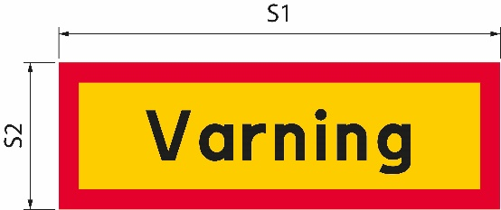Ha a jelzőtábla méretét megnövelik, a szövegméret és a szegély szélessége is ennek megfelelően növekszik.

1. ábra

|  |  |
| --- | --- |
| Varning | Figyelmeztetés |

#### Figyelmeztető fényjelzések

41 A veszélyre figyelmeztető jármű legalább egy figyelmeztető lámpával van felszerelve.

42 A figyelmeztető lámpa be van kapcsolva közlekedés közben éjszaka, alkonyatkor vagy hajnalban, és egyébként, ha az időjárás vagy más körülmények megkövetelik. Nappali közlekedés esetén a figyelmeztető lámpát csak akkor kapcsolják be, ha a hosszú járműszerelvény a szembejövő forgalom számára fenntartott sávokat akadályozza.

### A veszélyre figyelmeztető jármű és a hosszú járműszerelvény közötti kommunikáció

43 A veszélyre figyelmeztető járműben és egy hosszú járműszerelvényben a járművezetők rádió- vagy mobiltelefon-kapcsolaton keresztül kommunikálhatnak egymással. A járművezetők olyan nyelven kommunikálnak egymással, amelyet mindketten megértenek.

A 35,0 métert meghaladó hosszúságú járműszerelvénnyel megtett utakra vonatkozó további feltételek

**44**A szállítójárművet közúti szállítási kíséret vagy rendőr kíséri. Ha a szállítójárművet a rendőrségnek kell kísérnie, a határozatnak tartalmaznia kell egy olyan utasítást, hogy a tervezett szállítás előtt legalább egy héttel kapcsolatba kell lépni a svéd rendőrséggel.

45 A szállítójármű vezetője biztosítja, hogy a veszélyre figyelmeztető jármű vezetőjével, a kísérő közúti szállítási kísérettel vagy a kísérő rendőrséggel a rádió- vagy telefonkapcsolat létrejöjjön. A résztvevők olyan nyelven kommunikálnak egymással, amelyet mindannyian megértenek.

___________

Ez az általános útmutatás felváltja a Svéd Közúti Hivatalnak a járművek vagy járműszerelvények hosszára vonatkozó rendelkezések alóli mentességekre vonatkozó általános útmutatását (VVFS 2004:142), valamint a Svéd Közlekedési Ügynökségnek a hosszú járművekkel megtett utakra vonatkozó mentességekkel kapcsolatos általános útmutatását (TSFS 2009:62).

A Svéd Közlekedési Ügynökség nevében  
  
JONAS BJELFVENSTAM  
 Pär Ekström  
 (közút és vasút)

Kiadta: Kristina Nilsson, Svéd Közlekedési Ügynökség, Norrköping ISSN 2000-1975

Melléklet

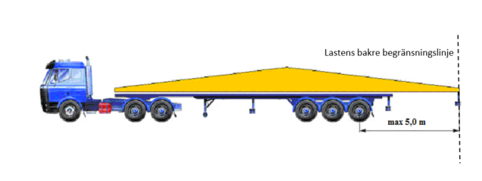1. ábra Annak magyarázata, hogy mit jelent a leghátsó tengely középpontja és a rakomány hátsó határvonala mögötti 5,0 méternél nagyobb távolság.

|  |  |
| --- | --- |
| Lastens bakre begränsningslinje | A rakomány hátsó határvonala |

2. ábra Az oldalsó helyzetjelző lámpák és az oldalsó helyzetjelző fényvisszaverők helyzetének magyarázata közbenső rakományokon és a jármű mögé kinyúló rakományok oldalsó hátsó részén, amikor a vontató jármű és a pótkocsi közös rakománnyal van összekötve.

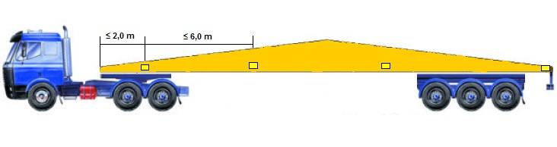

1. Lásd a műszaki szabályokkal és az információs társadalom szolgáltatásaira vonatkozó szabályokkal kapcsolatos információszolgáltatási eljárás megállapításáról szóló, 2015. szeptember 9-i (EU) 2015/1535 európai parlamenti és tanácsi irányelvet.